**营运部发〔2021〕207号 签发人：蒋炜**

**“七夕”活动方案**

【活动时间】：2021年8月13日 — 8月15日（共3天）

【参与门店】：141家（附表1）

【活动主题】：**甜蜜七夕 惊喜让利**

【活动内容】：

**活动一：七夕有礼**

1. **会员消费：送5.2元代金券（每个会员限领1次），代金券使用时间截止8月31日，满20元抵用5.2元（特价不用）。**

**2、千余品种 第二件5折。**成药、器械（不含轮椅、制氧机）、保健品（不含大保健）、健康用品参与，在零售价上享受，特价、单品等部分商品不参与。

**3、会员满68元参与“幸运大转盘”，百分百得奖。**（每张收银条参与一次）

**奖品设置：**

|  |  |  |  |  |
| --- | --- | --- | --- | --- |
| **奖项** | **一等奖** | **二等奖** | **三等奖** | **幸运奖** |
| **礼品** | 201325 液体敷料医用洗护液 2kg | 139794 复方鱼腥草合剂10mlx12瓶 或 植物润肤 洗手液500ml 1瓶 | 口罩1包 （10只）  199713、199712 | ID：172547  金银花露1瓶 |

**（二）会员积分超值兑换：**

|  |  |  |  |
| --- | --- | --- | --- |
| **积分** | **兑换礼品** | **零售价** | **考核价** |
| **200积分** | 73099 植物润肤洗手液500ml 1瓶 | 9.9 | 3.3 |
| 165276 大山楂丸 9克x10丸（大蜜丸） | 16.8 | 6.63 |
| 208306 216543 喷剂敷料（艾草温泉花露水型）  195ml（成人护理型）、195ml（儿童护理型） | 19.8 | 4.9 |
| **600积分** | 201325 液体敷料医用洗护液 2kg | 48 | 19 |
| 22623 银耳 | 32 | 14.4 |
| **1000积分** | 157625 珍珠原液密集补水面膜30gx5袋 | 148 | 30 |
| 195820、195822、195819、195823 蜂蜜500g | 69 | 20.9 |
| 207587 百合康牌B族维生素片600mgx50片(甜橙味) | 118 | 29.5 |
| 159520 百合康牌维生素C含片 1.2gx60片 | 118 | 29.5 |
| **2000积分** | 124631 西洋参破壁饮片 1gx20袋 | 188 | 45/75.2 |
| 162622 百合康蛋白粉400g（10gx40袋） | 348 | 69 |

**活动三：品类活动（附表2）**

**1、爆款商品：**夏季清仓、七夕热卖、会员超值换购

**2、大保健品（汤臣倍健、康麦斯、百合康、惠氏、养生堂）：**买1得2（得原装或低价）。

**3、中药袋装、罐装：**买2得3，买3得5（得原装或低价）。

**4、中药饮片：**9折

**5、化妆品：**薇姿、雅漾、理肤泉、京润珍珠、百雀羚、片仔癀：8.5折。

**6、医疗器械：**8.5折

**7、会员超低抢购：**每个会员限2个商品，每个商品限购1盒

**【活动考核】**

1. **只奖励不处罚（团购不算奖励，门店考核指标周四下发）：**

|  |  |  |  |  |  |
| --- | --- | --- | --- | --- | --- |
| **目标** | **销售** | **毛利** | **毛利率** | **奖励** | **旗舰店**  **（4店合并考核）** |
| **1档销售、毛利达标** | **125万** | 33.7万 | 27% | **A类：500元、 B类：300元、C类：200元** | **1200元** |
| **2档销售、毛利达标** | **145万** | 36.9万 | 25.5% | **超毛 追加奖励10%** | |

**【活动宣传方式】**

1. **做好微信朋友圈宣传。**
2. **做好会员回访，同时宣传本次活动内容。**

**1、各门店自行书写“第二件5折”的POP，张贴在橱窗腰线上方。（店外书写大POP、店内书写小POP）。**

**2、也可以悬挂“闪电战5折”POP，需要在POP上写上 “第二件”字样。**

**3、积分兑换POP 继续悬挂至8月31日。**

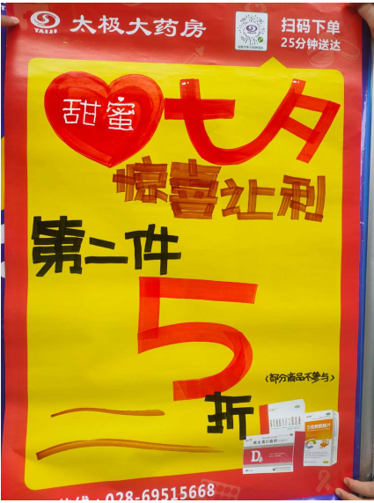 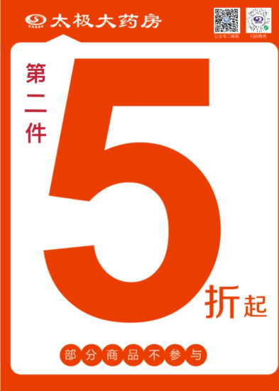

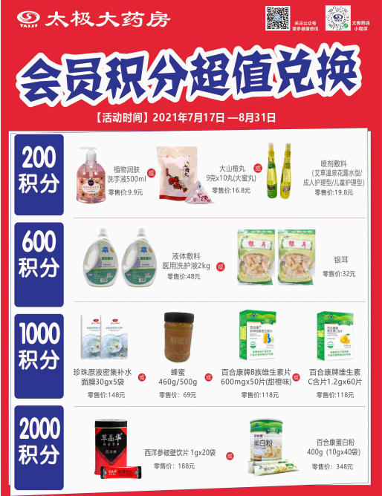

**注：近期因门店检查，外用品种不集中陈列，书写爆炸卡在货架对应区域展示即可。**

**四、活动宣传要求：**

1、活动期间请对所有顾客进行宣传活动内容。

2、收银台一句话服务，引导顾客参与活动。

3、各店店长需提前1天对门店员工进行活动前期培训，保证每位员工都清楚、明白活动内容，并将培训情况反馈至各片区微信群，营运部活动前1天将随机抽查，如抽查到不合格，将对当事人罚款10元/人，店长负连带责任，罚款5元/人。

**主题词： 关于 七夕有礼 活动 方案**

**四川太极大药房连锁有限公司 2021年8月5日印发**

**打印：王四维 核对：谭莉杨 （共印1份）**